# Lo-Fi vs. Hi-Fi 프로토타이핑의 차이

# **'fidelity'란?**

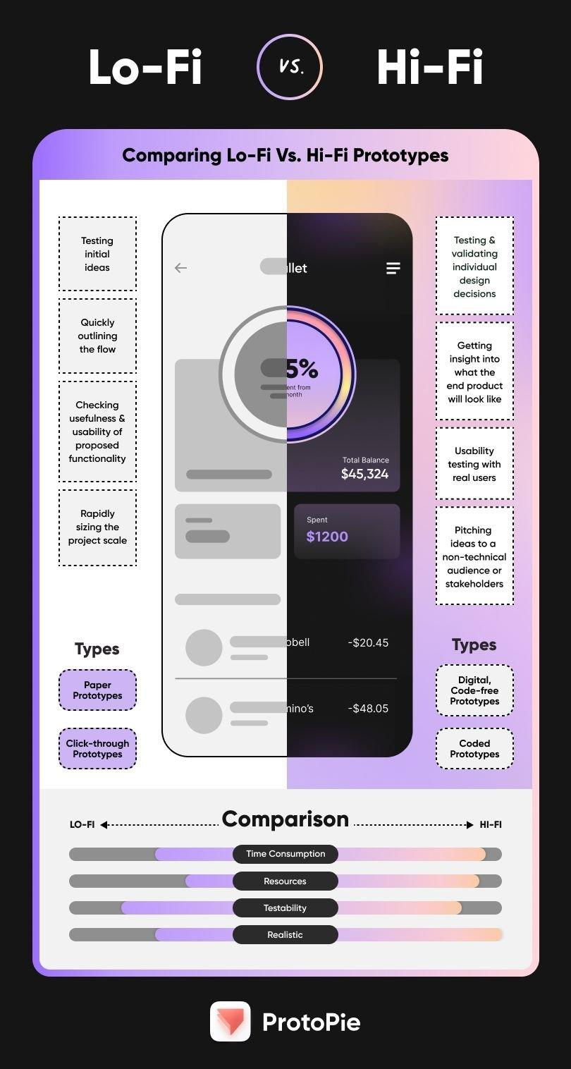

프로토타이핑에서 "fidelity"라는 용어는 계획한 최종 제품과 프로토타입이 얼마나 비슷한지를 의미합니다. 또한 프로토타입의 세부 사항과 기능성의 수준을 나타내기도 합니다.

fidelity의 주요 카테고리는 low-fidelity (lo-fi)와 high-fidelity (hi-fi)로 나뉩니다.

# **Low-fidelity (lo-fi) 프로토타입**

Lo-fi 프로토타이핑은 최종 제품이 어떤 모습인지 보다 명확하게 표현할 수 있도록, 초기 아이디어 또는 개념을 발전시키는 빠르고 간단한 방법입니다. lo-fi 프로토타입의 목표는 간단히 말해 의도한 기능의 유용성과 편리함을 확인하고 흐름을 나타내는 것입니다. lo-fi 프로토타입은 다음의 예시처럼 디지털적으로나 이론적으로도 만들 수 있습니다.  
  
· Paper 프로토타입  
· Click-through 프로토타입  
  
lo-fi 프로토타입의 주요 장점은 만들기 쉽고, 빠르고, 저렴하다는 것입니다. 변화를 주거나 새로운 방법을 테스트하기 쉽고, 누구나 제작할 수 있으며, 프로토타입이 완성되지 않았기 때문에 디자인적으로 사고하는 것을 격려합니다.  
  
lo-fi 프로토타입의 단점은 상호작용이 제한적이고 현실성이 부족하며, 유저 피드백에 사용하기

힘들다는 것입니다. 또한 완제품에 대한 유저 경험을 반영하기에는 너무 기본적인 데다 복잡한

문제를 지나치게 단순화할 수 있습니다. 가장 중요한 것은 제품을 어떻게 사용할지,

사용 경험이 어떻게 느껴질지에 대한 유저의 상상력을 요구한다는 것이죠.  
  
다음과 같은 경우에는 lo-fi 프로토타입을 사용하세요.  
   
· 프로젝트의 규모를 빨리 파악하고 싶을 때  
· 개발을 시작하기 전에 아이디어를 먼저 테스트하고 싶을 때  
· 프로덕트 팀 내에서 아이디어를 기록하고 싶을 때  
  
이제 lo-fi 프로토타입의 두 가지 주요 유형인 paper 프로토타입과 click-through

프로토타입을 간략하게 살펴보겠습니다.

# 

# **Paper 프로토타입**

Paper 프로토타입은 lo-fi 프로토타입을 만드는 가장 쉽고 간단한 방법이지만, 가치 없는 것은 아닙니다. Paper 프로토타입은 초기 단계에 개념을 구체화하는 데 매우 좋습니다. 몇 개의 아이디어를 빠르게 스케치하여 어떤지 보고 피드백을 받을 수 있습니다. 만약 수정이 필요하다면 처음부터

다시 시작하면 되는 것입니다.  
  
Paper 프로토타입은 빠르게 제작할 수 있는 데다 저렴합니다. 일부 디자이너들은

연필과 종이를 사용할 때 창의력을 더욱 발휘하기도 하죠. 또한 간단하고 수정하기 쉬워서,

완전한 형태의 디지털 프로토타입을 비판하기 어려워할지도 모를 사람들에게서도

솔직한 피드백을 이끌어낼 수 있습니다.  
  
그러나 paper 프로토타입은 개발의 후반 단계에 적합하지 않습니다. 디지털 경험을

서류상으로 정확하게 재현할 수 없다는 한계가 있기 때문입니다. 또한 많은 디자인 팀이

paper 프로토타입을 조금 불필요하다고 생각할 수도 있습니다.

어쨌든 디지털 프로토타입을 만들 예정이라면 paper 프로토타입을 만들지 않아도 되겠죠.

# **Click-Through 프로토타입**

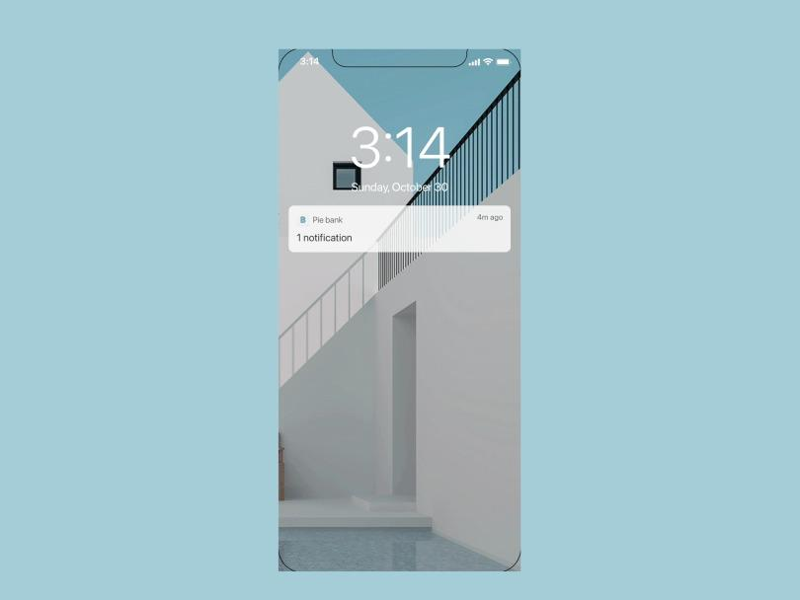

Click-through 프로토타입은 paper 프로토타입을 한 단계 끌어올려, 유저가 유저플로우를 더

세부적으로 테스트할 수 있게 합니다. 간단히 말해 click-through 프로토타입은 UX 디자인

어플리케이션에 paper 프로토타입의 사진을 업로드하거나, 혹은 인터랙티브 소프트웨어 위젯을

사용해 디지털로 재현할 수 있게 해줍니다.  
  
유저가 보는 각 화면에 여러 핫스팟을 만들어 다른 화면으로 이동시킬 수 있습니다.

첫 번째 화면의 로그인 창에서 유저가 로그인하면 어떤 변화가 있을지 보여주고 싶다고 상상해 보세요.

'로그인하기' 버튼을 클릭하면 click-through 프로토타입은 유저가 봐야 하는

다음 단계/화면으로 이동시킬 것입니다.  
  
물론 click-through 프로토타입은 최종 제품과 거리가 멉니다. 그러나 paper 프로토타이핑의

주요 단점 중 하나인 유저플로우를 경험할 수 없는 것을 보완해 주고 있죠. 따라서 click-through

프로토타입은 제품 디자인의 초기 단계에서 사용할 수 있는 또 다른 유용한 lo-fi 프로토타이핑

모델인 것입니다.  
  
click-through 프로토타입을 직접 제작하고 싶다면, [Figma](https://www.figma.com/prototyping/) 또는 [POP](https://marvelapp.com/pop) (Prototyping on Paper)

앱과 같은 툴을 확인해 보세요.

# 

# **High-Fidelity (hi-fi) 프로토타입**

hi-fi 프로토타입은 최종 제품의 프로토타입과 훨씬 비슷한 모습과 기능을 갖추었습니다.

팀이 만들고자 하는 제품이 무엇인지 확실하게 파악하고 나면, 보통은 아이디어를 실현시키기

위해 [ProtoPie](https://www.protopie.io/)와 같은 툴을 사용하여 hi-fi 프로토타입을 제작하죠. 일반적으로 hi-fi 프로토타입은

이해관계자의 최종 승인을 얻기 위해 실제 유저들에게 실용도를 테스트하는 데에 사용됩니다.

hi-fi 프로토타입에는 아래와 같은 것들이 있습니다.  
  
· Digital, code-free 프로토타입  
· Coded 프로토타입  
  
hi-fi 프로토타입의 큰 장점은 최종 제품이 어떤 모습일지 더 잘 파악할 수 있다는 것과,

개별 디자인 결정을 테스트하고 검증하는 데 중요한 역할을 한다는 것, 고객 및 이해관계자의

승인을 이끌어내는 데 매우 좋다는 것입니다.  
  
hi-fi 프로토타입의 단점은 제작하는 데에 더 많은 시간과 비용이 든다는 것과, 유저가 해당

프로토타입을 완제품으로 오해하여 편견을 만들 수 있다는 것입니다.  
  
아래와 같은 경우에 hi-fi 프로토타입을 사용하세요.  
  
· "최종" 디자인을 결정하기 전에 개발을 시작하고자 할 때  
· 테스트 됐거나 수용 가능한 lo-fi 프로토타입이 있을 때  
· lo-fi 프로토타입을 업그레이드하고자 할 때  
· 일반 대중에게 아이디어를 제안하고자 할 때  
  
이제 digital 프로토타입과 coded 프로토타입을 자세히 살펴보겠습니다.

# 

# **Digital, Code-Free 프로토타입**

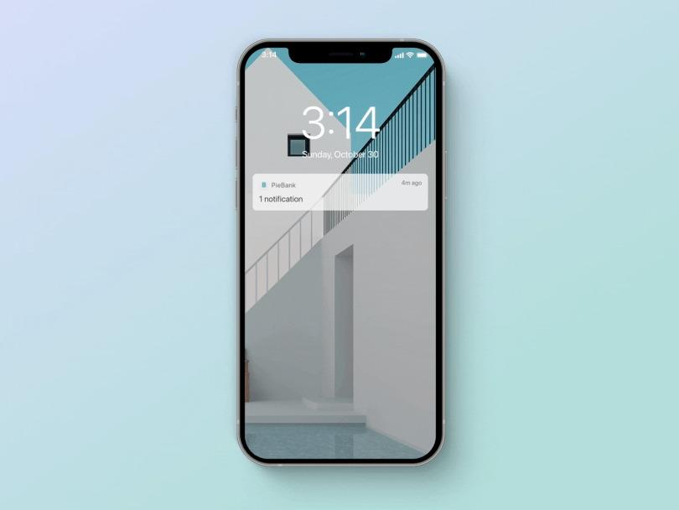

디지털 제품/경험을 위해서는 digital 프로토타입을 만들어야 합니다. 이때 [ProtoPie](http://protopie.io/)와 같은 digital

프로토타이핑 소프트웨어가 필요하죠. 이 소프트웨어는 디자이너가 최종 유저 인터페이스와 가까운

모습의 미적으로 만족스러운 인터랙티브 프로토타입을 제작해 완제품을 세부적으로 재현할 수 있게

합니다.  
  
디자이너들은 자신의 경험이 어떤 모습이고 어떤 느낌일지 보여줄 수 있으며, 제품 팀이 최종 제품을

출시하기 전 꼭 필요한 피드백을 제공할 수 있습니다. 그러나 digital 프로토타입은 제작에 꽤 많은

시간과 에너지를 필요로 합니다. 그래서 제품 팀은 디자인 과정 전반에 걸쳐 초기에는 paper

프로토타이핑과 같은 쉬운 대안을 선호하기도 하죠.

# **Coded Prototypes**

# **코드화된 프로토타입**

Coded 프로토타입은 외관이나 작동 면에서 디자이너가 제작할 최종 제품과 가장 비슷합니다.

제품을 시장에 출시하기 전 마지막으로 유저 피드백을 수집할 때 매우 좋은 것이죠.  
  
하지만 모든 사람이 coded 프로토타입을 만들 수 있는 것은 아닙니다. 먼저 코드를 만들어야 하는데,

도움을 요청하지 않고서는 많은 디자이너들이 hi-fi의 복잡한 프로토타입을 만들 수 없기 때문입니다.

# **hi-fi 프로토타입 만드는 방법**

hi-fi 프로토타입을 만드는 것은 생각하는 것만큼 어렵지 않습니다.

사실, 요즘에는 코드를 만드는 방법을 알 필요도 없죠.  
  
[ProtoPie](http://protopie.io/)는 가능한 직관적으로 digital 프로토타이핑을 만드는 no-code digital 프로토타이핑 도구입니다.

Adobe XD와 Figma, Sketch를 비롯한 다양한 디자인 툴과 연동되어 클릭 몇 번만으로

기존의 모든 디자인을 쉽게 가져올 수 있습니다. 끊김 없는 디자인 워크플로우와 독특한 컨셉모델,

그리고 무한한 가능성을 가진 다양한 변수와 공식은 누구나 아름다운 프로토타입을 만들 수 있다는

것을 의미합니다. — 기술과 경험의 수준과 상관없이 말이죠.  
  
진입 장벽이 낮은 hi-fi 프로토타입. 시작할 준비되었나요?

((출처:brunch story매거진))

**참고:**

### Fidelity vs Quality

방송에서 '영상의 Quality가 좋다'라는 의미는 '영상(=소리와 이미지)의 품질이 좋다'인 것이고 방송에서 '영상의 Fidelity가 좋다라는 의미'는 '현실의 소리와 이미지를 잘 재현했다'라고 생각 할 수 있습니다.

기술 문서에서 'High Quality'는 '높은 품질', '고품질'   
'High Fidelity'는 '(현실 또는 원본에 대한) 높은 재현율(or 재현)' 로 해석하면 될 것 같습니다.

기술 문서에 형용사로 주로 사용되는데,'High Quality Image'는 '높은 품질의 이미지', '고품질 이미지' 'High Fidelity Image'는 '(현실 또는 원본에 대해)높은 재현율을 가진 이미지', '(현실 또는 원본을) 잘 재현해낸 이미지'로 해석하면 되지 않을까 합니다.